
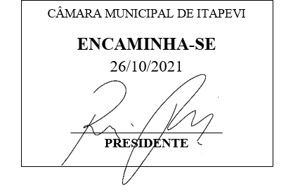
INDICAÇÃO Nº 2083 / 2021
Súmula: Indico ao Governo Municipal, na pessoa do Prefeito Igor Soares, Policiamento Preventivo no perímetro total do Bairro: Jardim Jurema – Itapevi – S.P.

INDICO à Mesa, após ouvido o Douto Plenário, na forma regimental vigente, seja oficiado ao Prefeito Municipal, Excelentíssimo Senhor Igor Soares, para que solicite ao Órgão Municipal competente, Policiamento Preventivo, com mais intensidade das 18:00 ás 22:00 horas, durante toda a semana no perímetro total do Bairro: Jardim Jurema – Itapevi – S.P.

Justificativa
Senhor Presidente: -
Senhoras e Senhores Vereadores: -

Essa indicação tem como objetivo elevar ao Executivo o pedido dos moradores, que apelam a esse legislador intervenção. Os moradores estão reclamando da ausência, tanto da Polícia Militar quanto da Guarda Civil Municipal no horário informado. O período em questão é justamente quando os moradores estão retornando de seus trabalhos, o que tem favorecido a ação de delinquentes, para que pratiquem roubos e furtos. É justa a presente solicitação, tendo em vista, que os moradores estão carentes de um policiamento preventivo. A medida é necessária para garantir tranquilidade e segurança a todos os moradores, que pedem por uma ação o mais breve possível.

Desde já agradeço, e conto com a compreensão de Vossa Senhoria.

Sala das Sessões Benvindo Moreira Nery, 21 de outubro de 2021.



Donizetti Dias Carvalho
Vereador “Zetti da Adega”

